Предмет | Что изучаем | Задание | Комментарии
Русский язык | Контрольное списывание | Стр.11- учебник. Э.В. Якубовская, Я.В. Коршунова | В тетради в линейку записать число: 7 апреля.  Далее: записать текст в тетрадку  ФОТООТЧЕТ
Математика | Действия с числами, полученными при измерении стоимости, длины | Стр. 4 – учебник Т.В.Алышева.  №5  №6  №7(1) | В тетради в линейку записать число: 7 апреля.  Далее:  №5 – выполнить сложение  №6 – решить задачу по рисунку, решение записать в тетрадь  10+2=12(уч)  Ответ: 12 учеников  №7(1)- решить задачу, решение записать в тетрадь  14+3=17(м)  Ответ: 17 мальчиков
Речевая практика | «Алло! Алло!» Использование новых слов и предложений в ролевой игре. | Заучивание необходимой информации для общения с диспетчерами экстренных служб (Заучивание необходимой информации для общения с диспетчерами экстренных служб (ФИО, адрес учащегося), | Знать ФИО, домашний адрес, место работы родителей
Физическая культура | ОРУ | 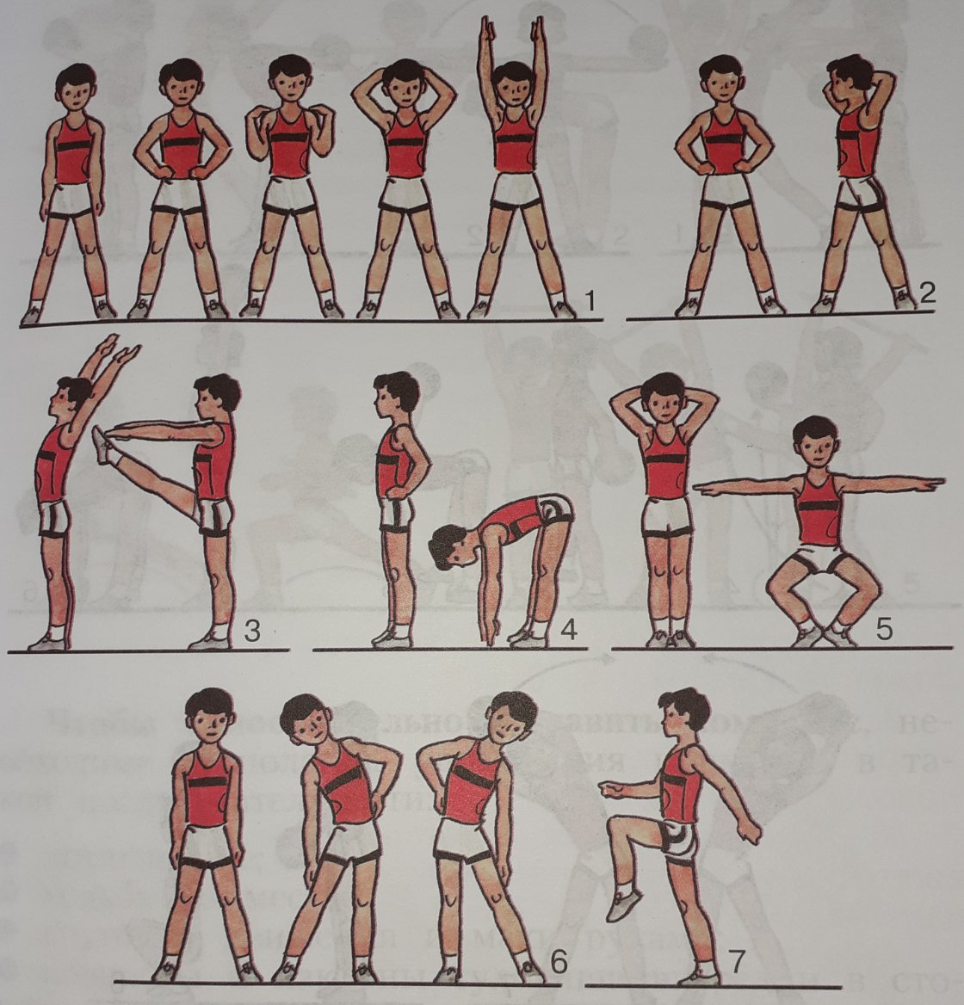
Мир природы и человека | Животные летом. | https://yandex.ru/video/preview?filmId=2945146688820738586&from=tabbar&p=1&parent-reqid=1586187530334702-138469349732320263100332-production-app-host-sas-web-yp-153&text=%D0%B2%D0%B8%D0%B4%D0%B5%D0%BE%D1%83%D1%80%D0%BE%D0%BA%2B%D0%BF%D0%BE%2B%D0%BE%D0%BA%D1%80%D1%83%D0%B6%D0%B0%D1%8E%D1%89%D0%B5%D0%BC%D1%83%2B%D0%BC%D0%B8%D1%80%D1%83%2B%D0%B6%D0%B8%D0%B2%D0%BE%D1%82%D0%BD%D1%8B%D0%B5%2B%D0%BB%D0%B5%D1%82%D0%BE%D0%BC | Просмотреть 1 видеоролик

